Телевизионные экраны: ТЦ «Универсам», ТрЦ «Черемушки», тц «гОЛУБИНАЯ пАДЬ», ТЦ "Регион"
ТЦ "Универсам"
ВГУЭС
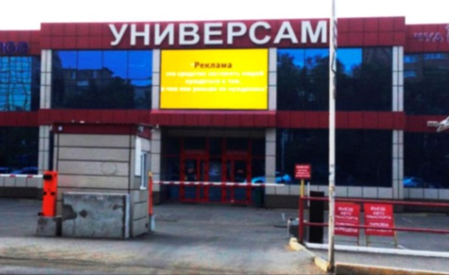
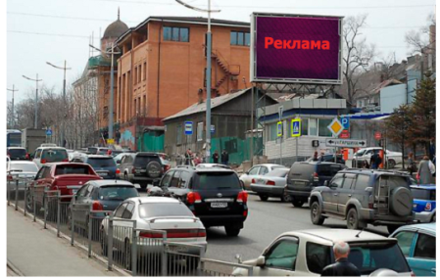

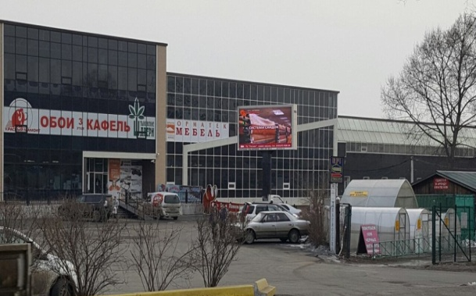
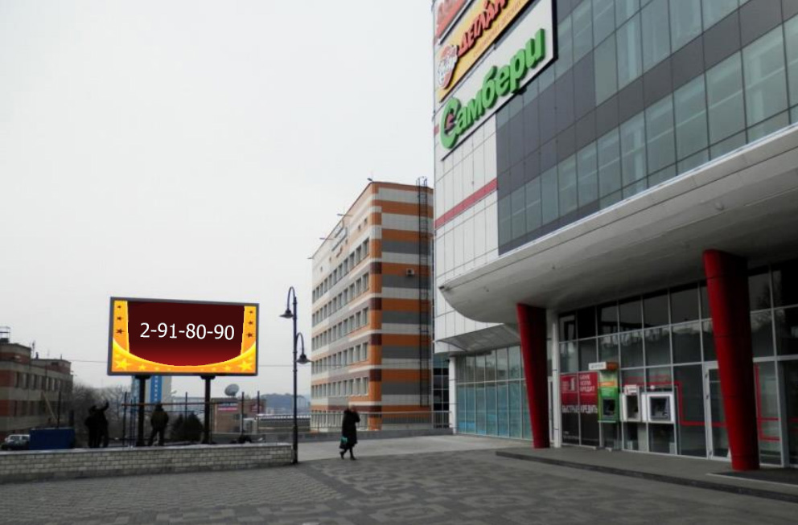
ТЦ "Регион"
ТРЦ "Черемушки"

Время трансляция мониторов: с 9 утра до 10 вечера
Интервал показа рекламного ролика: 1 раз в 5 минут
Количество выходов: 156 полных выходов в день

 | Продолжительность ролика (в секундах) | Стоимость размещения  30 дней.
Стандартный ТЦ «Универсам» | До 20 сек. | 15000
Стандартный ТЦ «Черемушки» | До 20 сек. | 22000
Стандартный ТЦ «Голубиная Падь» | До 20 сек. | 22 000
Стандартный ТЦ «Регион» | До 20 сек | 10 000

Действует система скидок при заказе размещения от 2х видеоэкранов
Тел. +7(423) 91-80-90

